РЕСПУБЛИКÆ ЦÆГАТ ИРЫСТОНЫ РАХИЗФАРСЫ РАЙОНЫ
БЕСЛÆНЫ МУНИЦИПАЛОН БЮДЖЕТОН СКЪОЛАГЪОММÆЙЫ АХУЫРАДЫ
СЫВÆЛЛÆТТЫ № 5-ÆМ РÆВДАУÆНДОН

ПРОЕКТ

«Осетинские народные сказки, как средство развития связной речи в старшем дошкольном возрасте»
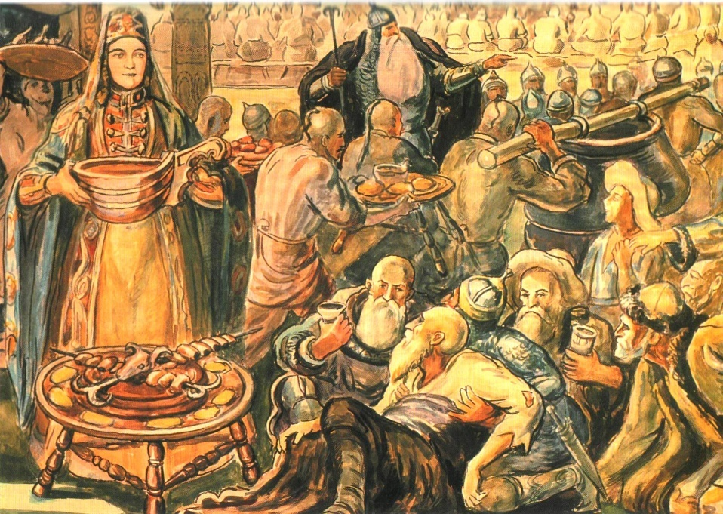

Бацæттæ кодта:
ирон æвзаджы хъомылгæнæг
Хъаныхъуаты Жаннæ

Беслæн, 2021

Актуальность проекта:
Проблема развития связной речи особенно актуальна в наше время, так как из жизни ребенка уходит речь. Дети много времени проводят перед телевизором, компьютером, некоторые дети порой загружены различными, «престижными» студиями, «школами грамотности».
Взрослые отмахиваются от детских вопросов, редко выслушивают, не перебивая. Используют в общении с ребенком не всегда правильную речь. Книги если и читают, то не обсуждают.
Бедная речь ведёт к агрессии, так как ребёнок не всегда может выразить словами то, что он хочет сказать. Воспитатели всегда стремятся к развитию осознанной и активной речи детей. Именно речевая активность, её объем, и характер становятся главными показателями успешности познавательной, игровой, коммуникативной, трудовой и других видов деятельности.
Не всегда мы добиваемся высокого уровня развития речи детей, используя традиционные методы и формы организации работы.
Сказка – необходимый элемент духовной жизни ребёнка. Сказки вводят детей в круг необыкновенных событий, превращений, происходящих с их героями, выражают глубокие моральные идеи. Они учат доброму отношению к людям, показывают высокие чувства и стремления. Встреча детей с героями сказок не оставит их равнодушными. Желание помочь попавшему в беду герою, разобраться в сказочной ситуации – всё это стимулирует умственную деятельность ребенка. Взрослый должен стараться воспитать в современном ребёнке грамотного читателя, приобщить его к литературе, воспитать высококультурного и творческого человека.
Цели проекта: Повышение уровня развития связной речи старшего дошкольного возраста. Вызвать у детей интерес и любовь к сказкам, формирование познавательного интереса к сказке.
Задачи проекта:
Образовательные:
Выявить уровень познавательно – речевого развития детей. Познакомить детей с различными сказками, обобщить знания по сказкам. Расширить представления детей об окружающем мире посредством введения их в литературу.
Развивающие:
Формировать интерес к книгам. Совершенствование умения художественно – речевой деятельности. Развивать коммуникативные умения. Содействовать развитию мотивационной сферы, формированию стремления подражать положительным героям сказок. Создавать условия для активного включения детей в речевую, художественную, игровую деятельность, связанную с образным строем и сюжетом сказки.

Воспитательные:
Воспитывать уважение и любовь к сказкам. Воспитывать навыки доброжелательного, внимательного, заботливого поведения, стремление делиться впечатлениями. Воспитание бережного отношения к книгам.
Вид проекта:групповой
Тип проекта:познавательный, творческий, игровой.
Участники:воспитатель по родному языку, воспитанники старшей группы, родители.
Срок реализации: ноябрь – декабрь.
Ожидаемые результаты:
Развитие духовно – богатой личности ребёнка, как активного участника, проявлять интерес к сказкам. Желание слушать сказки, научатся находить своё отражение и представление об окружающем мире. Дети воспринимают книгу не только как развлечение, но и как источник знаний. Дети воспринимают текст на слух, узнают знакомые произведения по отрывкам из них.
Взаимодействия с родителями:Анкеты для родителей.

1 этап - Подготовительный
- Выяснить, что дети знают о сказках.
- Изучение информации и литературы по теме проекта.
- Влияние уровня знаний детьми сказок.
- Сбор информации литературы дополнительного материала.
Работа с детьми
- Беседа – опрос детей по теме «Сказки»
- Выявление первоначальных знаний детей о сказках
Работа с родителями
- Анкетирование родителей

Основной этап

Мероприятия | Цель
Чтение и рассказывание сказки, беседа по прочитанной сказке.  «Тæрхъус рувасы хинæй рацыд».  «Къæбыла æмæ карчы цъиу». | Ознакомление с персонажами сказки. Узнавание их на картинках.
Рисование персонажей из сказок.  «Рувас æмæ къæбыла»  «Уызын бирæгъыл куыд фæтых». | Развитие мелкой моторики. Учить закрашивать предметы.
Просмотр сказок  «Уызын мад агурæг куыд ацыд». | Учить детей внимательно смотреть и слушать сказку.
Дидактическая игра «Собери героя сказки».  «Æртæ хъыбылы»  «Хивæнд хъази» | Развитие мыслительных способностей, умение различать принадлежность героев к той или иной сказке.
Инсценирование сказок по ролям.  «Рувас тæрхъусыл хинæй куыд рацыд».  «Æртæ хæлары». | Развивать речь и мышление. Сознание у детей положительного эмоционального настроя.
Прослушивание аудиозаписей по сказкам;  «Зæронд бирæгъ», «Гæбул – номæвæрæг»,  «Арс, бирæгъ, æмæ рувас». | Развивать у детей память, мышление, внимание. Воспитывать интерес к сказкам.
Конспект НОД «Путешествие по осетинским сказкам»
Викторина «Аргъаутты дунемæ балц»
Заключительный
Подведение итогов, анализ ожидаемых результатов. |  | У детей появился интерес к сказкам, желание рассматривать иллюстрации и прочитать сказку.
Итоговое мероприятие показ сказки «Гидайы гуыранбон». |  | Воспитывать у детей доброжелательность. Создание у детей положительного эмоционального настроя.

Итог проекта: У детей повысился интерес к сказкам, усилилась эмоциональная отзывчивость и выразительность речи. Научились различать добро и зло, характеризовать поступки героев, поведение, выражать эмоции и понимать чувства других. Они научились беречь книги. У детей появилось желание, не только рассмотреть книгу, но и прочитать её, пересказать и инсценировать.
Вывод: цели проекта: Повышение уровня развития связной речи детей старшего дошкольного возраста, вызвать интерес и любовь к сказкам, формирование познавательного интереса к сказке – достигнуты.
Гипотеза: Чем больше дети знают сказок, тем эффективнее у них формируется познавательный интерес к сказкам, тем больше нравственных талонов они усваивают, а значит, будет меньше проблем в приобщении к социальному миру, тем полноценнее будет основа для формирования личности – доказана.

РЕСПУБЛИКÆ ЦÆГАТ ИРЫСТОНЫ РАХИЗФАРСЫ РАЙОНЫ
БЕСЛÆНЫ МУНИЦИПАЛОН БЮДЖЕТОН СКЪОЛАГЪОММÆЙЫ АХУЫРАДЫ
СЫВÆЛЛÆТТЫ № 5-ÆМ РÆВДАУÆНДОН

ВИКТОРИНА
«Аргъæутты дунемæ балц»

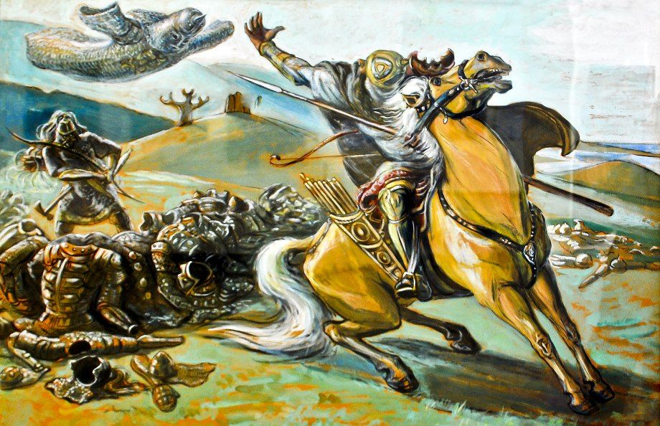

Бацаттæ кодта:
ирон æвзаджы хъомылгæнæг
Хъаныхъуаты Жаннæ

Беслæн, 2021
Нысанта:
- Сабиты ахуыр кæнын аргъауы архайджытн аргъ кæнын са цавæрдар миниуджытæм гæскæ;
- Тексты мидисмæ гæскæ фарстытæн дзуапп даттын грамматикон арæзтма гæскæ алыхуызон хъуыдыйадтæй.
- Æнæзонга дзырдтæ æмæ дзырдбастытæ амбарын канын.
- Адамон фольклормæ уарзондзинады анкъарæнтæ авзæрын канын сабиты зæрдæты; цымыдисæй хъусыныл са ахуыр кæнын.
Рагагъоммайы куыст:
- Аргъæутты чингуытæй сæрмагонд аркæст саразын.
- Цалдæр аргъауы мидисмæ гæскæ (сабитæн зонгæ чи уа ахæм аргъæуттæ).
- Бацæттæ кæнын фæрстытæ викторинайы хуызы.
Æрмæг: Жетонтæ, медальтæ.
Ахуыры цыд
Хъомылгæнæг: Сывæллæттæ, уæ бон хорз!
Абон махмæ ис тынг цымыдиссаг ахуыртæ. Загъут-ма, цæмæй алцыдæр зонæм, уый тыххæй цы хъæуы? Цы кæсын хъæуы?
Сывæллæттæ: Уый тыххæй хъæуы чингуытæ кæсын.
Хъомылгæнæг: Раст загътат, сымах кæд кæсын нæма зонут, уæддæр уын уæ хистæртæ тынг бирæ фæкæсынц. Хъæуы сæм тынг лæмбынæг хъусын æмæ бирæ диссæгтæ зондзыстут. Куыд зонут афтæмæй ,чингуытæ сты алы хуызæттæ.Уæ зæрдыл ма æрлæууын кæнут, цавæр чингуытæ зонут?
Сывæллæттæ: Мах зонæм аргъæутты чингуытæ, æмдзæвгæтæ, уыци-уыцитæ, æмбисæндтæ, радзырдтæ æмæ а. д.
Хъомылгæнæг: Тынг раст. Сывæллæттæ, уарзут аргъæттæ?
Сывæллæттæ: О, уарзæм.
Хъомылгæнæг: Уæдæ мах абон абалц кæндзыстæм аргъæутты дунемæ. Сымах зонут бирæ аргъæуттæ æмæ сæ æртæккæ нæ зæрдыл æрлæууын кæндзыстæм. Уый тыххæй нæ дыууæ къордыл фæхицæн кæнын хъæуы.Саразæм аргъæтты викторинæ. Нæ къордтæн нæмттæ æрхъуыды кæнæм.
Сывæллæттæ: Иу къорд схонæм « Стъалытæ» иннæ та « Хуры тынтæ».
Хъомылгæнæг: Аргъæутты дунейы мах æмбæлдзыстæм сæ геройтимæ æмæ мын сæ сымах дзурдзыстут кæцы аргъауай у уый. Раст дзуапп чи радта уыцы къордæн лæвæрд цæудзæн жетон. Кæцы къордмæ фылдæр уа, уыцы къорд рамбылдта. Цæттæ стут?
Сывæллæттæ: О.
Хъомылгæнæг: Сывæллæттæ, зæгъут-ма, цавæр ныхæстæй райдайы аргъау?
Сывæллæттæ: Цардысты æмæ уыдысты…..
Раджыма-раджыма……
Хъомылгæнæг: Сывæллæттæ, аз уæм æвдисдзынæн нывтæ, сымах та мынæй загъдзыстут цавæр аргъауæй у уый.
1.Æртæ хæлары.
2.Хæлиудзых паддзах.
3.Кæсæн.
4.Æлдар æмæ мæгуыр лæджы хæрæг.
5.Хъазы цъиу йæ мады куыд агуырдта.
2 хæс: Сраст кæн рæдыд.
- Мæгуыр лæг æмæ бæх (хæрæг).
- Сæгь æмæ сæныкк(тæрхъус).
- Рувас æмæ бæлон(уæрцц).
- Зæронд арс(бирæгъ).
- Рувас, бирæгъ æмæ тæрхъус(арс).
3хæс:Базон Хетагкаты Къостайы æмдзæвгæтæ(нывтæм гæсгæ).
1. «Уасæг».
2. «Гино».
3. «Скъолайы лæппу».
4. «Цъиу æмæ сывæллæттæ».
5. «Бирæгъ æмæ хърихъупп».
4хæс: Раст зæгъ ныхас.
1.Зылынкъах (арс).
2.Хъилхъус (тæрхъус).
3 Сайæгой(рувас).
4.Цъæх (бирæгъ).
5.Дугъон(бæх).
5хæс: Базон сын сæ хæлæртты.
1.Чи уыд тæрхъусы хæлар?(тæрхъусы хæдзар. Уасæг)
2 Чи уыд гидайы хæлар?(куыдз Шарик.Гидайы гуыранбон).
3. Вини-Пухы хæлæрттæ (Пяточок, Йа Йа, Кролик).
4.Кафхъуындар Генайы хæлар( Чебурскæ).
5.Шапокляк (уыры Лариска).
6 хæс: Базон уыци-уыци.
- Уарзы мыд, цæры хъæды , зымæг фынæй кæны. (Арс).
- Даргъ йæ хъустæ,Даргъ йæ рихи
Къуыпп йæ рустæ, къуырд йæ къæдзил.(Тæрхъус).
3.Фосмæ тынг йæ дæндаг дары
У зыдгæнæг мæ хъæхъхъаг(Бирæгъ).
4 Хъæды цæры диссаджы сырд.
Тас дз куы бацæуы
Уæд къуыбылой фесты (Уызын).
Хъомылгæнæг: Тынг хорз сывæллæттæ, базыдтат сæ. Уæдæ сырдты тыххæй æмбисæндтæ та чи зоны?
- Арсау-æмбыдхор, халонау-хæдмæлхор.
- Бирæгъæй чи тæрсы, уый хъæдмæ нæ цæуы.
- Маргъау ыл базыртæ базад.
- Рувас йæ фыны дæр кæрчытæ ахсы.
- Куыдз дæр йæхи дуармæ тыхджын у.
Хъомылгæнæг: Мæнæ цы зондджын стут. Сывæллæттæ нæ викторинæ кæронмæ æрхæццæ ис. Ныр банымайæм нæ жетонтæ, кæмæ фылдæр уа , уыцы къорд рамбылдта æмæ сын лæвæрд цæуы медальтæ.
Ныр та ма мын зæгъут, чингуытæм куыд зилын хъæуы?
Сывæллæттæ: Чъизи кæнæн сæ нæй, скъуынæн, сафæн. Хъæуы сæ хъахъхъæнын.
Хъомылгæнæг: Нæ викторинæ уæ зæрдæмæ фæцыдис?
Сывæллæттæ: О.
Хъомылгæнæг: Уæдæ чи рамбылдта уыдонæн амдзæгъд кæнæм æмæ кæрæдзийæн хæрзбон зæгъæм.
Сывæллæттæ: Хæрзбон! Нæ иннæ фембæлдмæ.

Гидайы гуырæн бон
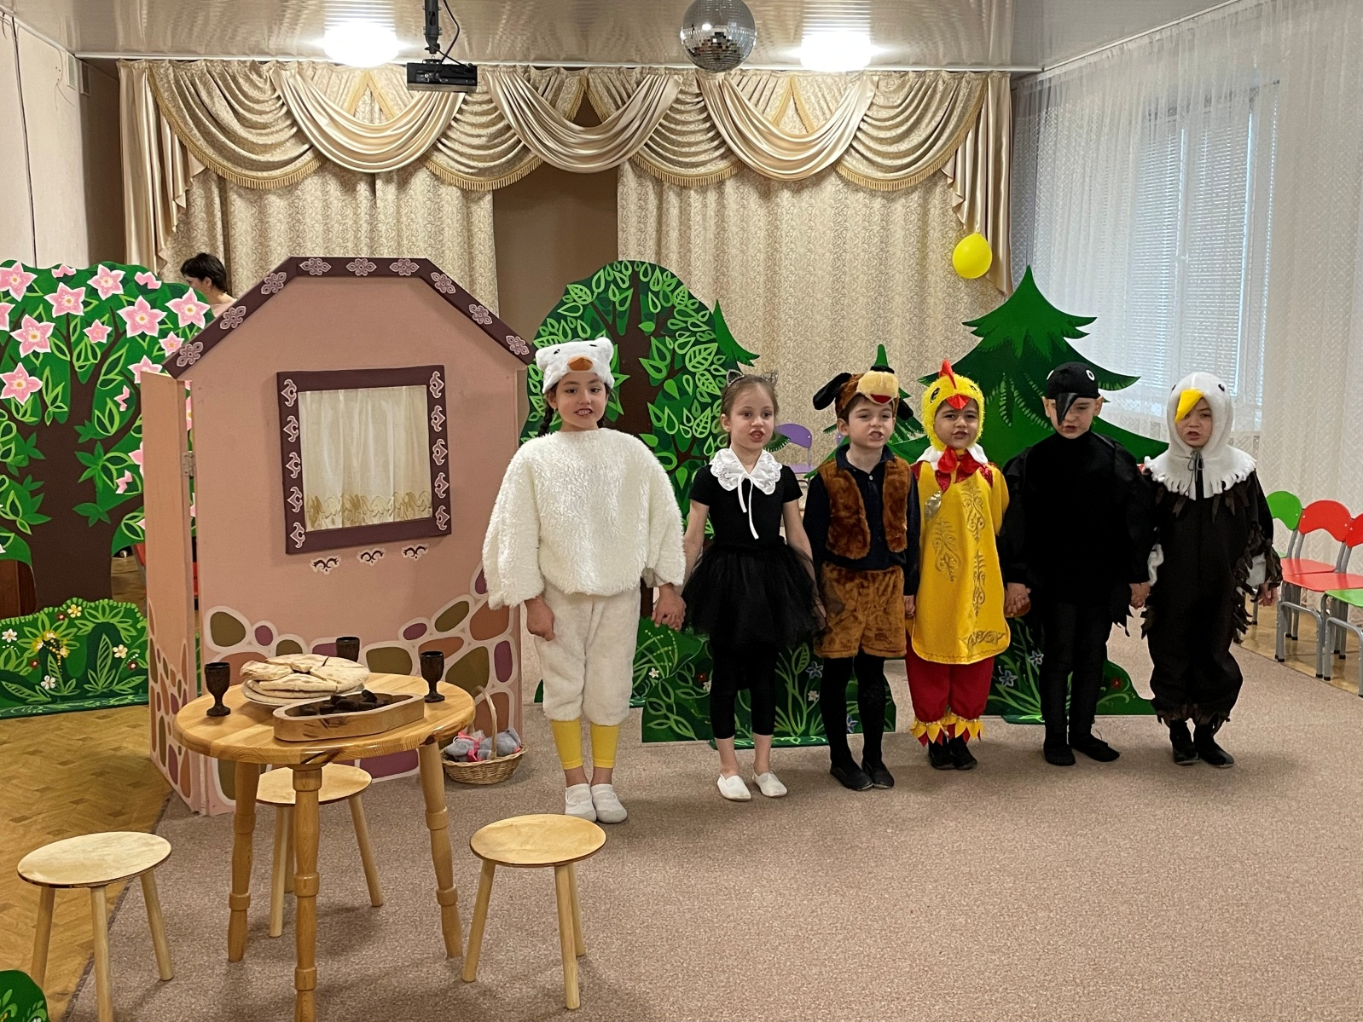
Гида: Уæ бон хорз. Æз дæн Гида. Абон у мæ гуырæнбон, сæххæст мыл афадз. Нана мын скодта æртæ уæлибахы, сфыхта мын дзидза, агуывзæты æхсыр ныккодта. Ныр мæ бон у мæ хæлæрттæм фæдзурын.
Мæ хæлæрттæ! Нæ фехъуыстон ма зæгъут! Абон у мæ гуырæнбон æмæ уæ хонын æд лæвæрттæ (хъæрдæрæй).
Халон: Гуырæнбон? Уырдæм æнæ цæугæ нæй. Мæхи дзы хорз бафсаддзынæн! Цыхджынтæ! Дзидза! Хъуахъ! Хъуахъ! (æртахтис Гидайы кæртмæ)
Халон: Гида! Арфæ дын кæнын. Сæдæ азмæ æнæнизæй фæцæр. (йæ цæст ахаста фынгыл)
Гида: Бузныг Халон дæ арфæтæн. Фæлæ дæ къухы куы ницы ис, ницы мын лæвар кæныс?
Халон: (йæ дзыппæй бант систа) Ис мæм стыр урс бант! Дæ хъуырыл æй куы бабæттай, уæд дæ мыстытæ тæрсдзысты æмæ лидздзысты дардмæ, дæ къæдзилыл æй куы бабæттай, уæд та сæхæдæг дæ фæдыл згъордзысты!
Гида: Æрри, йæ! Тынг хорз лæвар! Æз æй мæ къæдзилыл бабæттон æмæ мыстытæ мæ фæдыл згъорой.
Халон: Мæнæ мæ зынаргъ лæвар!
Гида: Бузныг! Халон, сбад стъолы фарсмæ хистæры бынаты. (Сбадт хистæры бынаты)
(Шарик æрбазгъордта)
Шарик: Гида! Мæ хæлар! Бирæ азты нын дзидза фæхæр! Хъарм æхсыр фæнуаз!
Гида: Шарик, цы мын лæвар кæныс?
Шарик: Бахатыр кæн, Гида. Ницы мæм ис ацы бон…..
Гида: Цы? Æмæ уæд цæмæ рбацыдтæ? Ахæм æдзæсгом цæмæ дæ? И? Лæвархор! Цу ма фæзил фæстæмæ æмæ дæ куыдздон ссар!
Шарик: Гида, æз дæ хæлар куы дæн!
Гида: Абон мæ хæлæрттæ сты мæ уазджыты лæвæрттæ! Бамбæрстай?
Халон: Гида, ранæмон æй? Хъуамæ куыдз дæр æфсарм æмбара!
Гида: Ранæм ма йæ, ацы лæвархоры æмæ йæ куыдзы бынат зона!
( халон йæ цыргъ бырынкъæй æрцæфтæ кодта къæбылайы, æмæ йæ куыдздонмæ батардта)
Халон: Йеныр йом бад æмæ нæм уырдыгæй кæс, куыд минас кæндзыстæм уымæ!
(æрбацыд хъаз)
Хъаз: Гида! Бæстырæсугъд, сыхы фидауц! Арфæ дын кæнын дæ гуырæн бон! Аис мæ зынаргъ лæвар! Ацы мыст дын денджызæй ысластон!
Гида: Мыст! (ныцин кодта)
Хъаз: Хæрзад æмæ нард мыст! Дардбæстаг мыст!
Гида: Хæрзад у? Уæд тынг хорз! Бузныг! Æз никуыма бахордтон фæсарæйнаг мыст. Æрбад стъолы фарсмæ.
Уасæг: Хъри-хъри-хъуу! Гидайæн хъæлдзæг бонтæ ратт! Хъри-хъри-хъуу! Гидайæн базыртæ ратт! Лæвар дын кæнын нæ бæдулы фыццаг айк! Гида, куыддæрбахæрай ацы айк, афтæ дæ хъæлæс хъуысдзæнис дард хъæдмæ дæр! Дæ рæсугъд хъæлæс!
Гида: Мидæмæ рацу! Тынг хорз лæвар мын скодтай! (зарынц, кафынц).
Халон: Хъуахъхъ! Хъуахъхъ! Хъуаг стут? Цъиусур уæ хъусы! Басабыр ут!
Уасæг: Мемæ мацæмæй тæрсут. Куыддæр цъ иусур фæзына, афтæ мæ базыртæ фæхъил кæндзынæн æмæ йæ уыдонæй ныххойдзынæн, мæ ныхтæй йæ ныттондзынæн, мæ бырынкъæй йын йæ цæстытæм бахъавдзынæн!
(Нæ басабыр сты, фехъуыста сæ цъиусур, æртахтис хъæдæй, абадтис сисыл).
Цъиусур: Зарут æмæ уал кафут. Цы уæм кæсы уый нæма зонут! Уый уæ фæстаг зард у. Хъаз æмæ уасæг – мæ цъиутæн хæринаг! Гида та сын хъазæнæн сбæздзæнис. (Уазджытæ нæ куы федтой, уæд лидзæг фесты).
Хъаз: Фæдис! Цъиусæр! Нæ хæлар Гидайы исчи фервæзын кæнæд! Æз сыхаг дæн æрмæст! Лидзын нæхимæ!
Халон: Халонæн хæлæрттæ никуы уыдис! Мæ ахстон – уæлæ бæласыл! (атахт).
Гида: Уасæг! Бахуыс – ма мын кæн, мæ хæлар куы дæ!
Уасæг: Нæ, нæ Цъиусур неˋзнаг у махæн! Уый цы тыхджын маргъ у, уый зоныс? (атахт)
Гида: Миау! Миау! Мæнæ меˋсæфт куыд æрцыди.
Шарик: Гида! Алидз хæдзармæ, алидз! (шарик фегом кодта дуар, Гида балыгъд мидæмæ. Цъиусур нæмынтæ байдыдта къæбылайы).
(февдыста йæ цыргъ дæндæгтæ).
Хæрын дæ! Хæрын дæ!
Гида мæ хæлар у, уый зон!
Гъау, гъау!
Æз æй дæуæн нæ бауаддзынæн. Атæх ардыгæй. Гъау, гъау! (атахт цъиусур, Гида рауад æмæ къабылайы цæфтæ йе ˋвзагæй сдæрдта).
Гида: Шарик, фервæзын мæ кодтай, мæ хуыздæр хæлар! Бахатыр мын кæн! Бузныг дын.
Шарик: Цытæ дзурыс Гида? Хæлæрттæ куы стæм.

РЕСПУБЛИКÆ ЦÆГАТ ИРЫСТОНЫ РАХИЗФАРСЫ РАЙОНЫ
БЕСЛÆНЫ МУНИЦИПАЛОН БЮДЖЕТОН СКЪОЛАГЪОММÆЙЫ АХУЫРАДЫ
СЫВÆЛЛÆТТЫ № 5-ÆМ РÆВДАУÆНДОН

Конспект НОД
«Путешествие по осетинским сказкам»
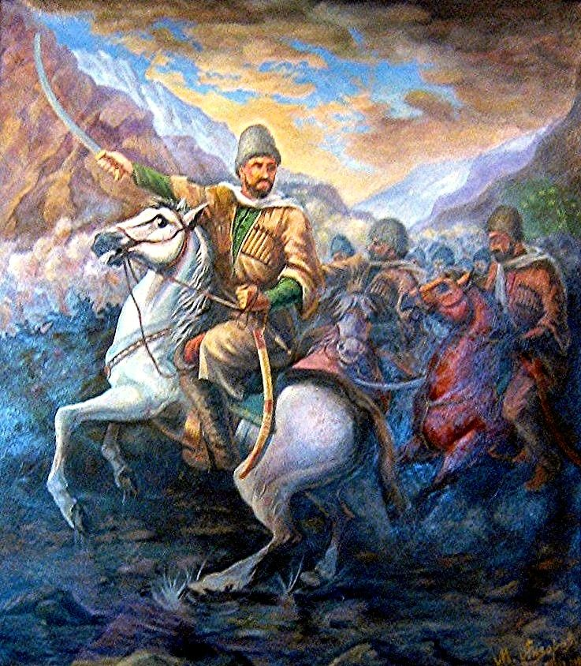

Бацаттæ кодта:
ирон æвзаджы хъомылгæнæг
Хъаныхъуаты Жаннæ

Беслæн, 2021

Ход НОД:
В: ребята, к нам сегодня пришли гости, давайте поздороваемся!
Добрый день и добрый час!
Приглашаем в сказку Вас.
Сказки живут в горах,
Бродят на зорьке в лугах.
Мир озарив чудесами,
Сказки летят над лесами,
На подоконник садятся,
В окна, как в речки, глядятся.
Там Зло на проделки хитро,
Но все ж побеждает Добро!
Приключений хоровод начинаем…
Сказка ждет!
Дети садятся на стульчики.
В: ребята, вы уже поняли, о чем мы сегодня поговорим. Правильно, о сказке.
- давайте вспомним, что же такое сказка? По каким признакам можно понять, что нам прочитали или рассказали именно сказку?
Ответы детей:
- сказка – это выдумка, вымысел, фантазия;
- в сказке есть волшебные предметы и волшебные существа;
- в сказках животные разговаривают;
- в сказке добро побеждает зло…
В: ребята, а какие бывают сказки, если сказку написал автор, то она какая?
- авторская.
В: если сказку сочинил народ?
- народная.
В: когда сказку сочинил русский народ, это сказка… русская народная.
В: если сказку сочинил осетинский народ… осетинская народная.
- мы с вами живем в Осетии и знаем уже много осетинских сказок, какие ваши самые любимые?
Ответы детей («Близнецы», «Что дороже», «Два подарка», «Старый волк», «Как мышь женилась», «Нартские сказания» : «Яблоко Нартов», «Красавица Дзерасса», «Небесное зеркало».
В: ребята, сказочные герои разные и они вызывают у нас разные эмоции. Давайте немного поиграем, вставайте.
Мимическое упражнение.
- если сказка страшная, мы пугаемся – вот так (показываем мимикой);
- если грустная…
- если отрицательный герой сказки нас разозлил…
- положительный – удивил;
- конец сказки – обрадовал…
Дети садятся.
Раздается шум крыльев. Появляется корзинка. Воспитатель достает из нее яблоко.
В: ребята, в корзинке обыкновенное яблоко. Но раз мы заговорили о сказке, то, наверное, должно произойти волшебство.
Воспитатель накрывает корзинку тканью, звучит волшебная музыка. Воспитатель достает из корзинки золотое яблоко (заранее подготовленное).
В: ребята, вы догадались, что это за яблоко и кто нам его принес?
- ответы детей.
В: ну а сейчас вместе с волшебным яблоком Нартов совершим путешествие по сказкам.
Звучит осетинская музыка. Из-за ширмы выходят два мальчика:
1 реб: Эх, было бы у меня сто лошадей, был бы я самым счастливым на свете! Вырасту большим, пойду в далекие страны счастья искать. Обязательно найду себе сто лошадей!
2 реб: было бы у меня сто друзей, был бы я самым счастливым на свете! Вырасту большим, пойду в далекие страны счастья искать, обязательно найду себе сто друзей!
В: ребята, как вы думаете, что лучше, сто лошадей или сто друзей?
- вы догадались, из какой сказки эти герои?
- сказка ложь, да в ней намек, добрым молодцам урок… так говорят. Какой же урок дает нам эта сказка? Чему она нас учит?
Ответы детей.
В: ребята, а какие осетинские пословицы о дружбе вы знаете?
- друг – лучшая драгоценность;
- нет друга, ищи, а нашел – береги;
- лучше иметь в каждом ауле по другу, чем по быку;
- человек без друзей, что дерево без корней.
В: ребята, как вы понимаете эту пословицу? Высказывания детей.
В: ребята, я приглашаю вас немножко отдохнуть.
Физминутка:
Давным-давно жил великан.
Он делал каждый день зарядку.
Он головой крутил, вертел,
И даже танцевал вприсядку.
Ушами плечи доставал
И сильно прогибался.
Руками небо задевал,
За солнышко хватался.
А как-то шел по лесу.
По лесу, по лесу,
И встретил там принцессу,
Принцессу, принцессу.
Сказал : «Давай с тобой похлопаем,
Похлопаем, похлопаем;
А теперь потопаем,
Потопаем, потопаем.
А еще попрыгаем,
Попрыгаем, попрыгаем
И ножками подрыгаем,
Подрыгаем, подрыгаем».
Великан – молодец,
А зарядке – конец!
Дети садятся на стульчики. Звучит осетинская музыка.
В: а сейчас отправимся в гости к еще одним сказочным героям.
Сценка: за ширмой сидит волк, к ширме подходит лиса.
1 реб: - да оставят тебя, волк, твои болезни!
2 реб: - живи с веселым сердцем и здравствуй! Подойди поближе.
1 реб: - мне давно надо было навестить тебя, это мой долг, ведь ты – старейшина нашего рода!
2 реб: - весьма тебе благодарен! Но зайди ко мне в пещеру, посиди около меня немного, ведь я изнемогаю в своем одиночестве!
1 реб: - нет, старейшина, извини меня. Нет у меня времени, чтобы зайти в пещеру. Как удивительно: к тебе ведет много следов, а от тебя ни одного не видно!
В: ребята, вы вспомнили, из какой сказки эти герои?
- а чему же учит нас эта сказка?
- какой волк в этой сказке?
- какая лиса?
- какие осетинские пословицы об уме вы знаете?
- какие подходят именно к этой сказке?
Ответы детей:
- Сила человека в его уме;
- умный у огня греется, бестолковый – обжигается;
- лучше умный, чем сильный;
- рты у многих одинаковы, головы у всех разные.
В: ребята, давайте немножко поиграем в сказку.
Дети выбирают себе шумовые предметы.
СКАЗКА-ШУМЕЛКА «ТРУСЛИВЫЙ ЗАЯЦ».
Жил-был в лесу заяц-трусишка.
Вышел однажды заяц из дома, а ёжик в кустах вдруг как зашуршит!
ЦЕЛЛОФАН
Испугался заяц и - бежать.
ТРЕЩЕТКА
Бежал, бежал и присел на пенёк отдохнуть, а дятел на сосне как застучит!
ЛОЖКИ
Бросился заяц бежать.
ТРЕЩОТКА
Бежал, бежал, забежал в самую чащу, а там сова крыльями как захлопает.
ВЗМАХИ БУМАЖНЫМ ЛИСТОМ
Побежал заяц из леса к речке. ТРЕЩЕТКА.
А сердце у него так и стучит. БАРАБАН.
А на берегу речки лягушки сидели.
Увидели они зайца – и прыг в воду.
ВСЕ ХЛОПАЮТ
Заяц обрадовался и говорит:
- А звери меня, зайца, боятся!
Сказал так, и смело поскакал обратно в лес.
ТРЕЩЕТКА
Дети садятся на стульчики.
В: ребята, волшебное яблоко появилось у нас не случайно, как вы помните, оно исполняет любые желания. Но сначала нам нужно показать, что мы действительно любим и знаем много осетинских сказок. Вот для вас испытание загадками.
- в какой осетинской сказке злая старуха-ведьма пряталась на ореховом дереве и всех, кто приходил в ее лес, превращала в камень? (Близнецы).
- почему ласточка по-разному наградила бедняка и алдара? Как называется эта сказка? Что значит слово «алдар»? (Два подарка).
- в какой сказке маленький герой понял, что он самый сильный на свете? (Как мышь женилась).
- в какой сказке звери шли к кому-то с сайгисгардом? Что значит слово «сайгисгард»? (Старый волк).
- как звали отца Ахсара и Ахсартага? Что означают имена Уархаг, Ахсар, Ахсартаг?
- кто такие нарты?
- в какой сказке герою помогали прятаться звери, для того чтобы ему не отрубили голову и он мог жениться? (Небесное зеркало).
- в каком сказании был волшебный предмет, исцеляющий от всех болезней и исполняющий любое желание? (Яблоко Нартов).
В: ребята, вы ответили на все вопросы, молодцы. Мы можем загадать желание, которое волшебное яблоко обязательно исполнит. Сейчас каждый из вас возьмет его в руку и про себя подумает, чего бы он очень сильно хотел.
Дети передают яблоко друг другу, загадывают про себя желание.
В: ребята, я тоже загадаю желание, но хочу произнести его вслух, потому что оно про вас. Я очень хочу, чтобы вы поскорее научились читать и уже сами, без помощи взрослого, смогли открыть для себя удивительный мир сказок, мир, который учит нас отличать добро от зла, быть настойчивым в достижении своей цели, помогать слабым.
Сказка учит добро понимать,
О поступках людей рассуждать,
Коль плохой, то его осудить,
Ну а слабый – его защитить!
Сказка учит нас думать, мечтать,
На вопросы ответ получать.
Каждый раз что-нибудь узнавать,
Родину свою познавать!
В: мое желание обязательно исполнится. А сейчас, ребята, я хочу у вас спросить, когда вы придете домой, вам захочется рассказать маме или папе о сегодняшнем занятии?
- что вы расскажете?
- что вас удивило?
- чему вы захотели научиться?
В: вы сегодня были большие молодцы, в сказках героя всегда ждет награда в конце трудного пути. Вас ждет угощение – осетинские пироги, и наших гостей, конечно, тоже.

